**Nauka pływania dla maluchów kraków - nauczymy Twoje dziecko pływać!**

**Nauka pływania dla maluchów kraków- jeśli interesuje Cie to zagadnienie, zachęcamy do zapoznania się z informacjami, jakie zawarte są w naszym blogpoście.**

**Nauka pływania dla maluchów kraków - czy warto zapisać dziecko na zajęcia pływania?**

Czy warto zapisać dziecko na **naukę pływania dla maluchów Kraków**? Sprawdź w naszym artykule jak nauczyć dziecko pływania.

**Jak nauczyć swoje dziecko pływać?**

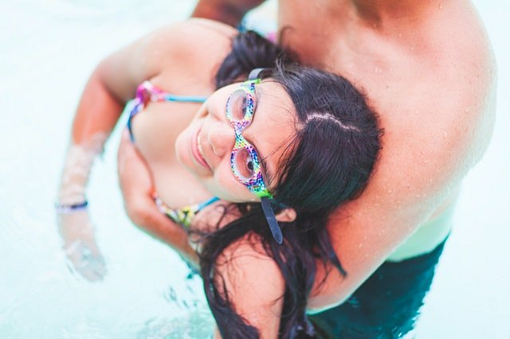

Pływanie to jedna z tych umiejętności, którą rodzice pragną przekazać swojemu dziecku. Pływanie ma wiele zalet dla naszego organizmu a dla młodego ciała dziecka jeszcze więcej! Pozwala prawidłowo rozwijać postawę ciała, dba o niezbędną w życiu najmłodszych aktywność, pozwala podkręcić sprawność ruchową. Warto wiedzieć, iż dziecko już od najmłodszych lat a nawet miesięcy może oswajać się z wodą i uczyć pływania kraulem czy żabką. Gdzie uczyć dziecko pływać? Oczywiście na basenie, gdzie panują ku temu najlepsze warunki. [Nauka pływania dla maluchów kraków](https://www.malinurkowie.pl/) w szkole pływania Mali Nurkowie to także doskonała alternatywa - szczególnie dla zapracowanych rodziców.

**Nauka pływania dla maluchów kraków w Mali Nurkowie**

Mali Nurkowie to szkoła pływania, która prowadzi zajęcia sportowe z zakresu *nauki pływania dla maluchów kraków*, w małych, wiekowych grupach. Zajęcia odbywają się na kilku pływalniach - sprawdź na jakich na oficjanlnej stronie.